МІНІСТЕРСТВО ОСВІТИ І НАУКИ УКРАЇНИ
СУМСЬКИЙ ДЕРЖАВНИЙ УНІВЕРСИТЕТ
КАФЕДРА ІНФОРМАЦІЙНИХ ТЕХНОЛОГІЙ

ЗВІТ З ЛАБОРАТОРНОЇ РОБОТИ №12
з дисципліни:« Проектування веб-орієнтованих інформаційних систем»

Виконав: студент групи ЦТ.м-51н
Кириченко Д.С.

Варіант: 8

Перевірила: Парфененко Ю.В.

Суми 2025

ТЕМА: Розробка web-інтерфейсу для виконання CRUD операцій по роботі з базою даних з використанням Yii2

Варіант 8

Завдання 1. Розробіть програмний код модулів адміністрування таблиць бази даних у web-додатку, побудованому за MVC архітектурою з використанням фреймворку Yii2 для заданої предметної області. Для створення моделей використайте генератор коду Gii.
Реалізуйте можливість створення статті (рис.2), після створення якої відображається таблиця з новими введеними даними статті. До статті можна завантажити зображення, це показано на рисунку 3.
Окрім додавання має бути реалізовано редагування та видалення даних з таблиці бази даних.

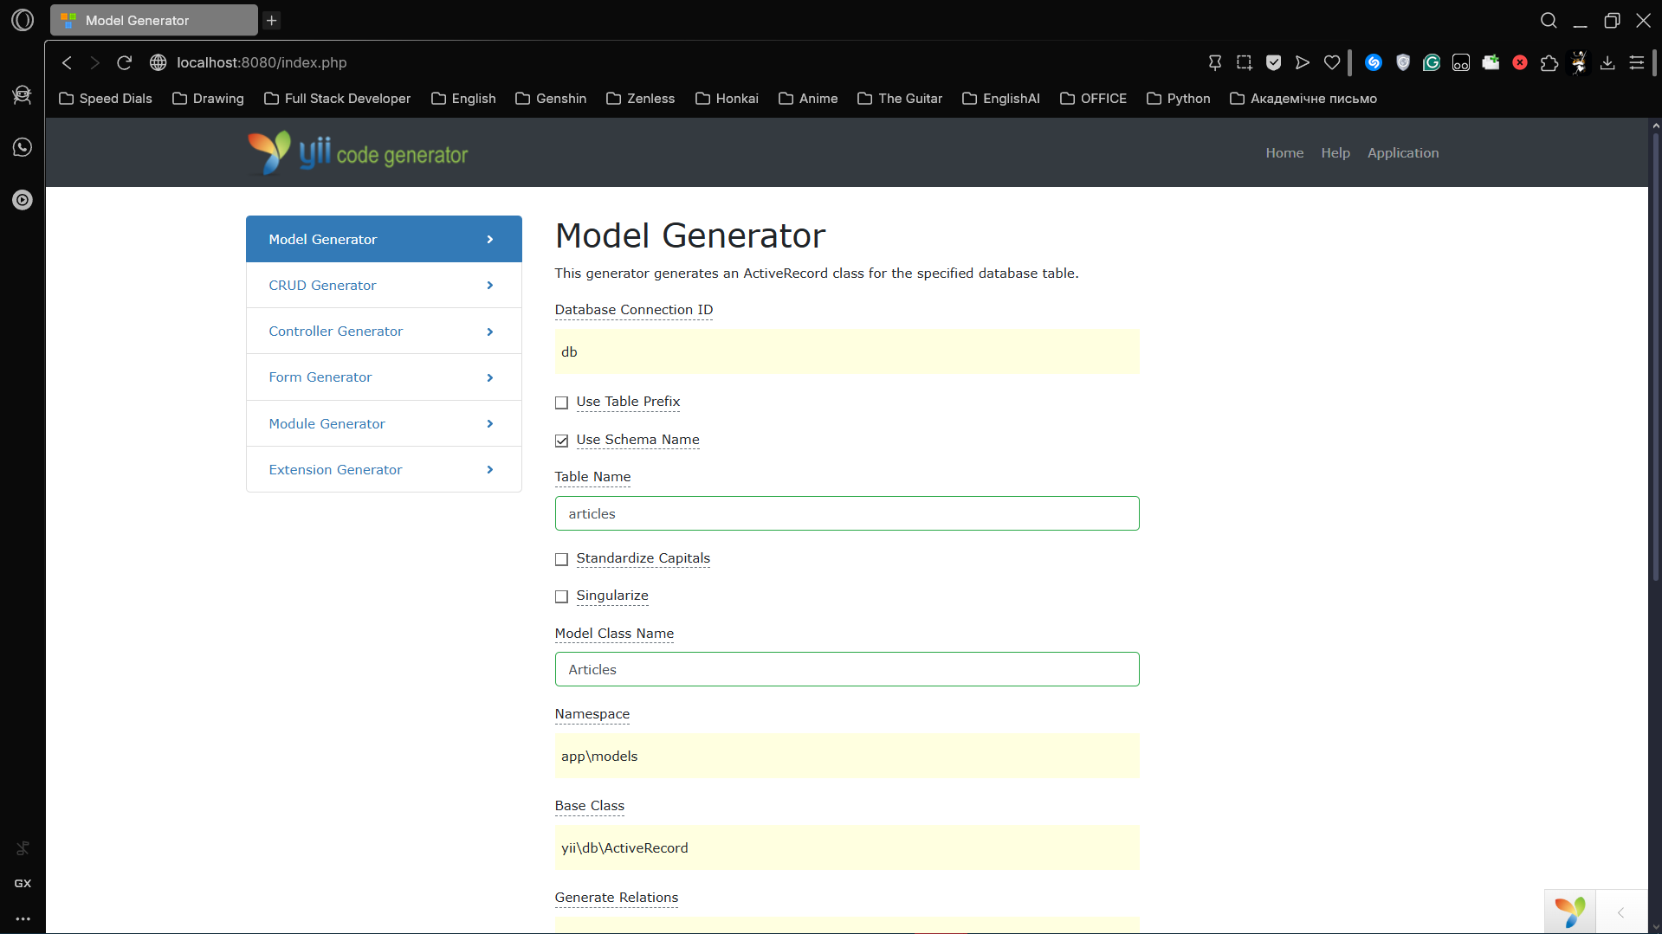
Рисунок 1 – Результат виконання завдання 1

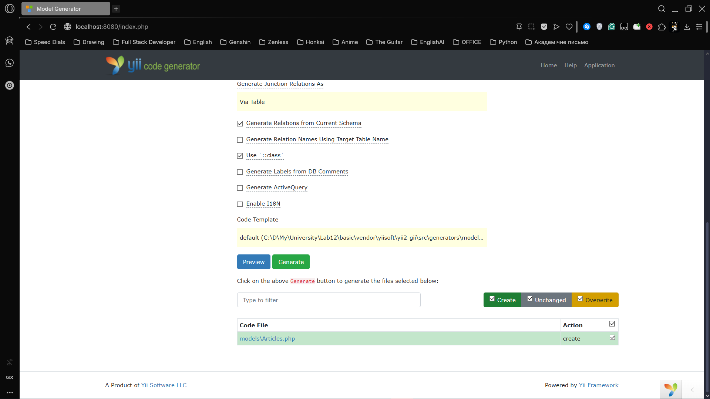
Рисунок 2 – Результат виконання завдання 1

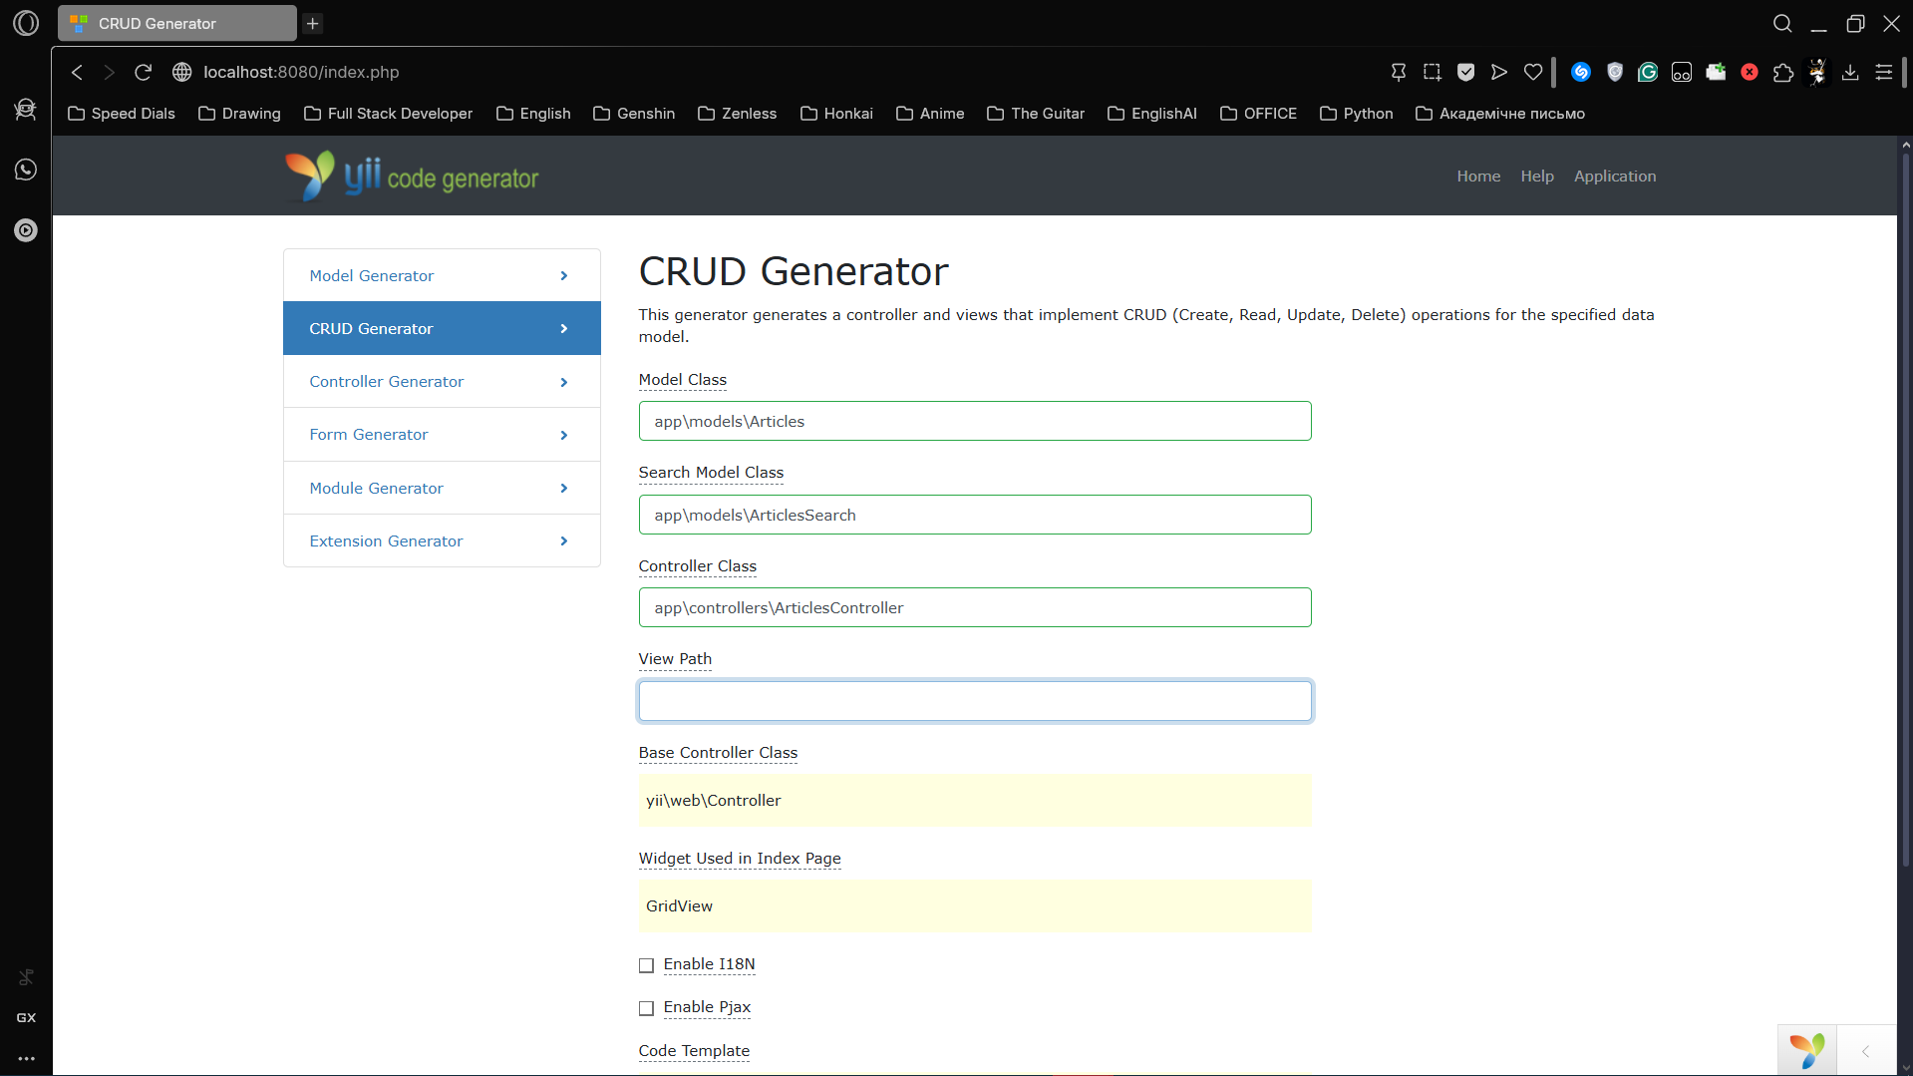
Рисунок 3 – Результат виконання завдання 1

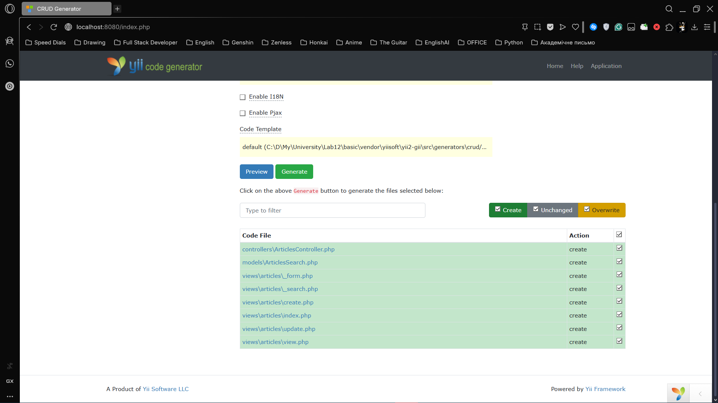
Рисунок 4 – Результат виконання завдання 1

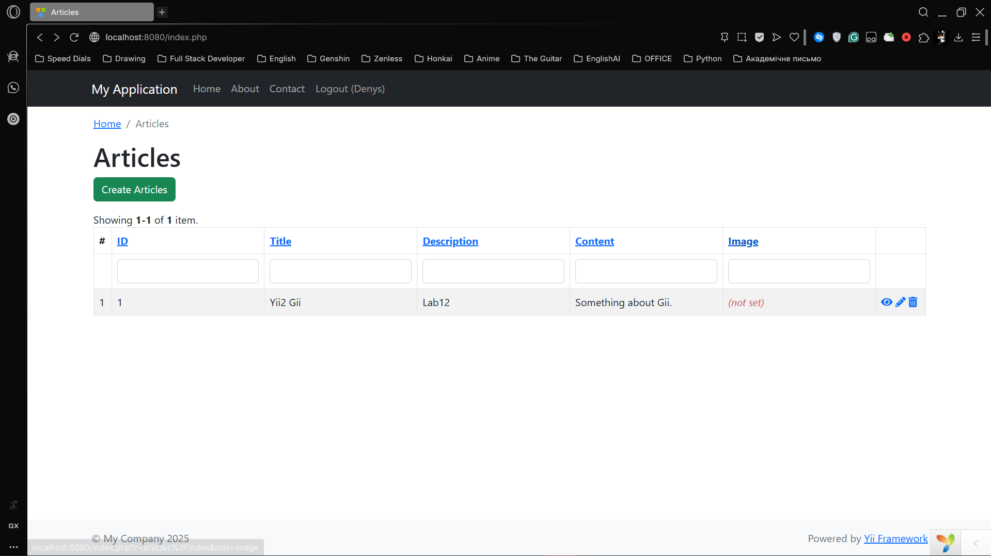
Рисунок 5 – Результат виконання завдання 1

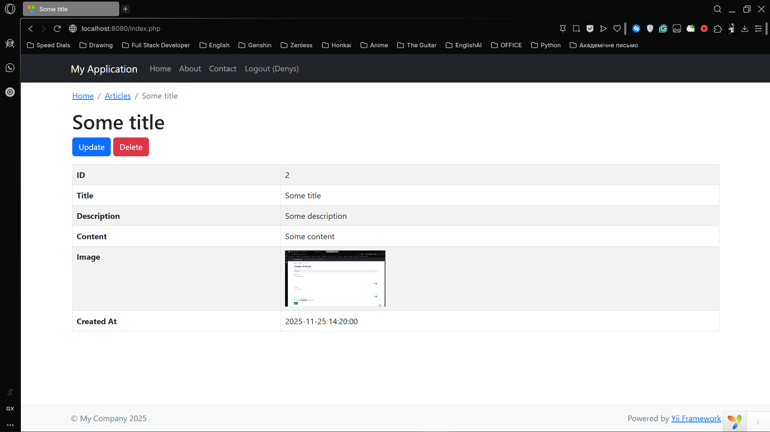
Рисунок 6 – Результат виконання завдання 1

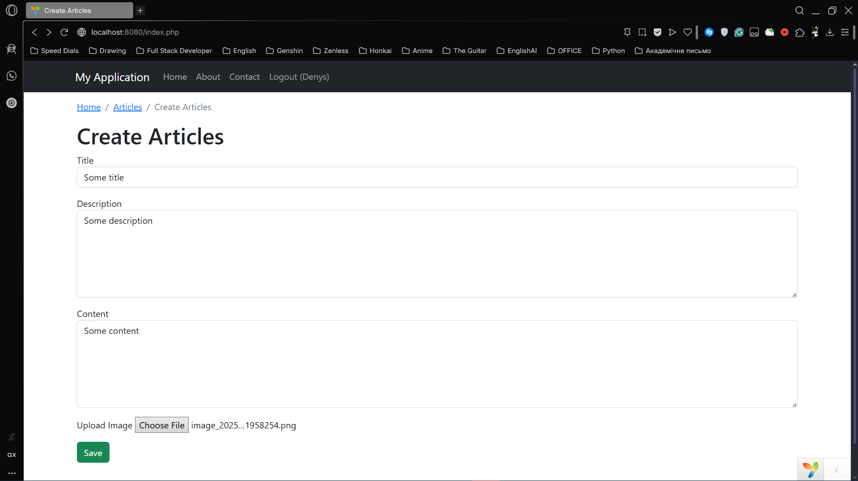
Рисунок 7 – Результат виконання завдання 1

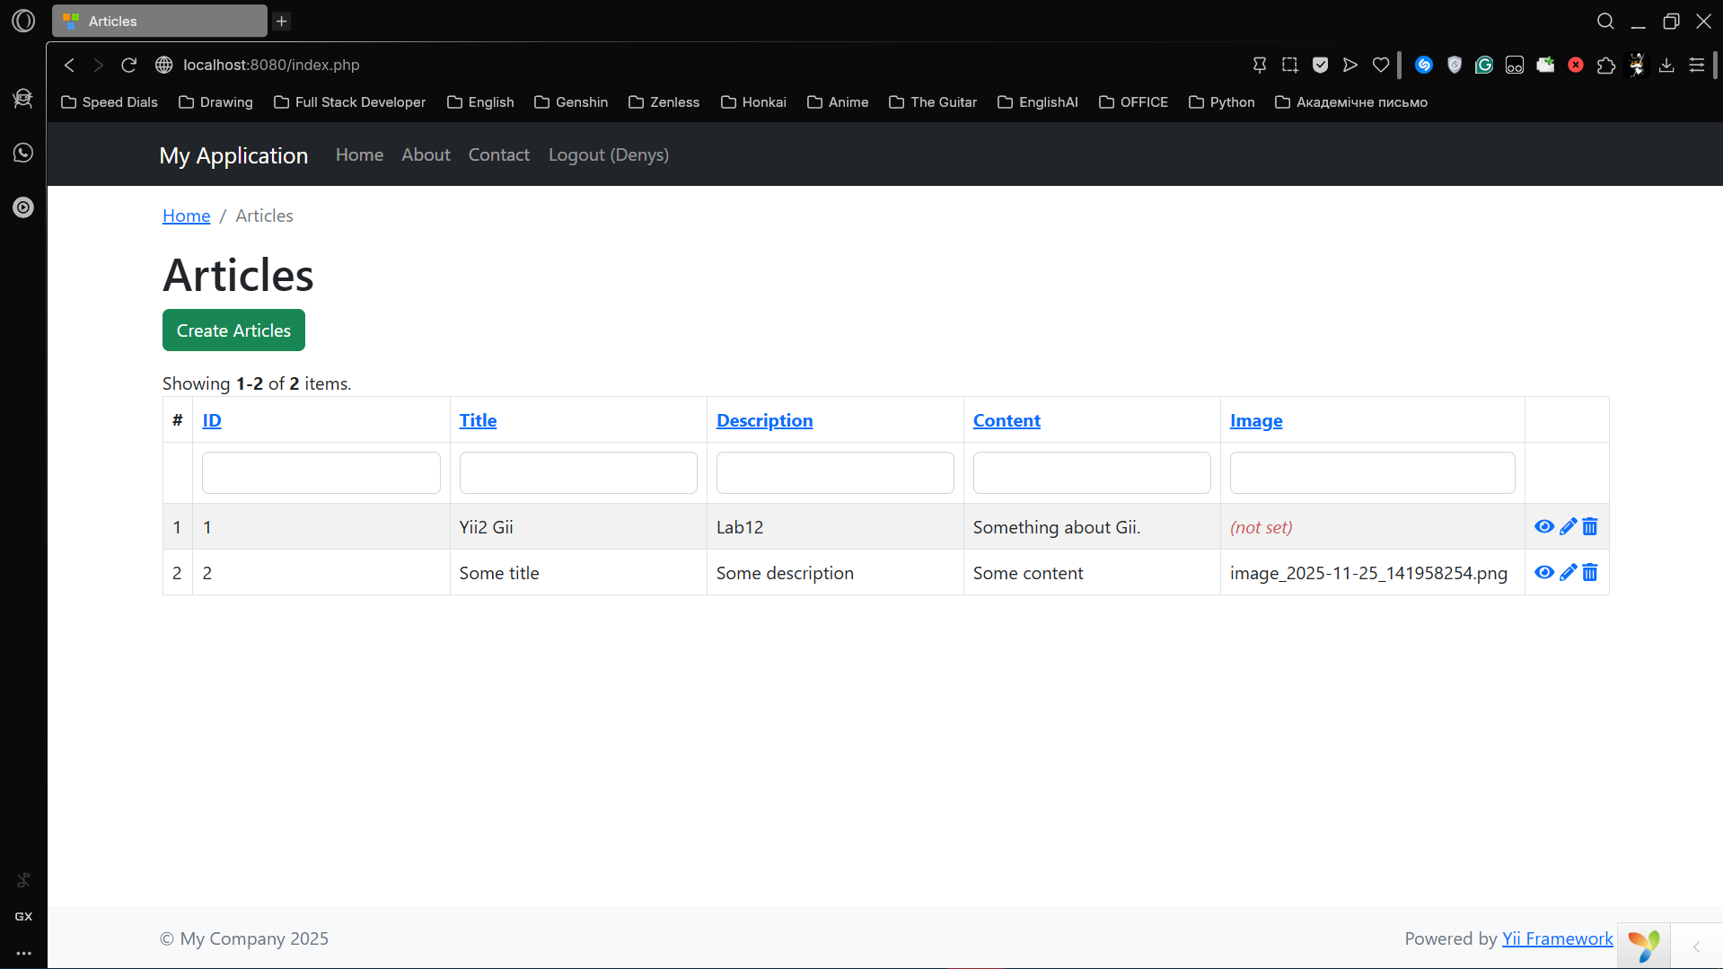
Рисунок 8 – Результат виконання завдання 1
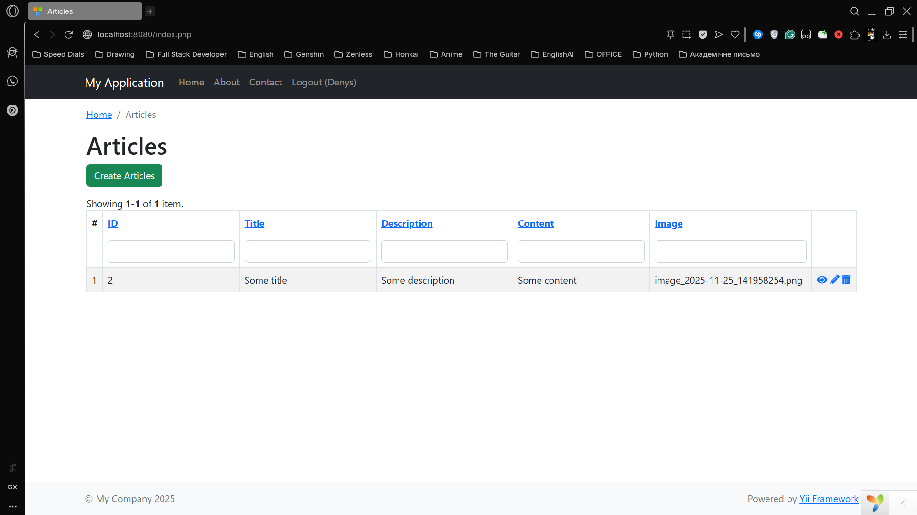
Рисунок 9 – Результат виконання завдання 1

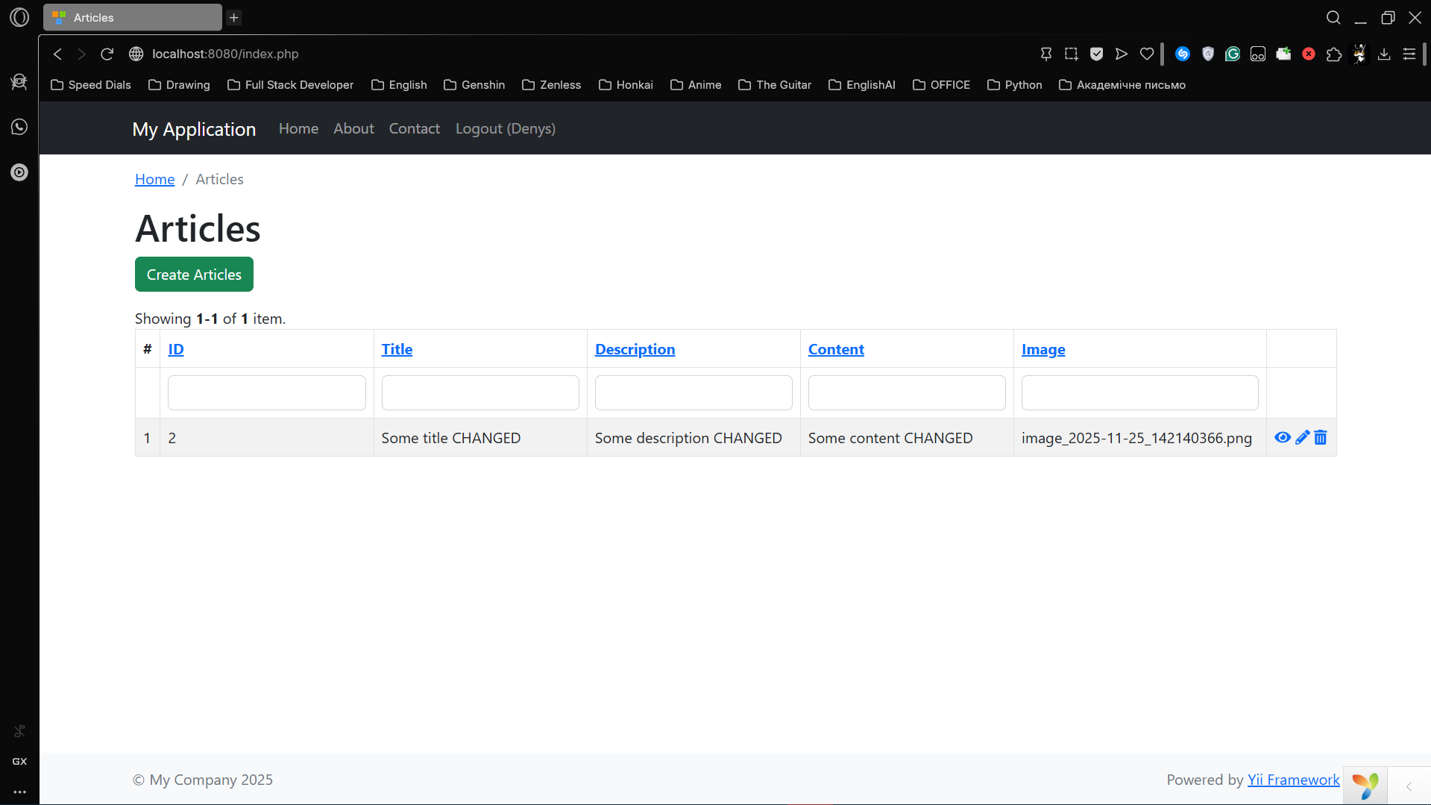
Рисунок 10 – Результат виконання завдання 1

Завдання 2. Протестуйте працездатність модуля виконання CRUD операцій з даними.

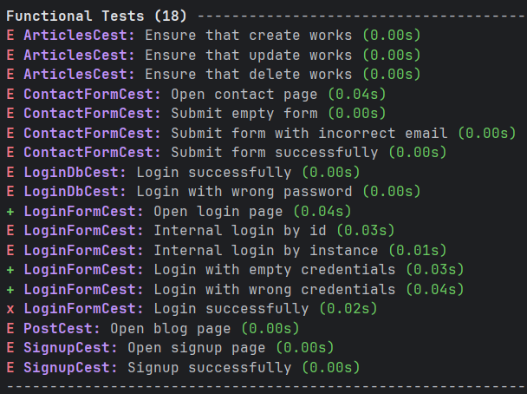
Рисунок 11 – Результат виконання завдання 2

Програмний код бази даних
USE yii2basic;
CREATE TABLE IF NOT EXISTS articles (
id INT AUTO_INCREMENT PRIMARY KEY,
title VARCHAR(255) NOT NULL,
description TEXT,
content TEXT,
image VARCHAR(255),
created_at DATETIME DEFAULT CURRENT_TIMESTAMP
);
-- Add test data
INSERT INTO articles (title, description, content) VALUES
('Yii2 Gii', 'Lab12', 'Something about Gii.');

Програмний код Articles.php
<?php
namespace app\models;
use Yii;
// Note: Class name is Articles (plural)
class Articles extends \yii\db\ActiveRecord
{
public $imageFile; // Virtual attribute for file upload
public static function tableName()
{
return 'articles';
}
public function rules()
{
return [
[['title'], 'required'],
[['description', 'content'], 'string'],
[['created_at'], 'safe'],
[['title', 'image'], 'string', 'max' => 255],
// Add rule for image file
[['imageFile'], 'file', 'skipOnEmpty' => true, 'extensions' => 'png, jpg, jpeg'],
];
}
public function attributeLabels()
{
return [
'id' => 'ID',
'title' => 'Title',
'description' => 'Description',
'content' => 'Content',
'image' => 'Image',
'created_at' => 'Created At',
'imageFile' => 'Upload Image',
];
}
// Method to upload file
public function upload()
{
if ($this->validate() && $this->imageFile) {
// Create 'uploads' folder if not exists
if (!is_dir('uploads')) {
mkdir('uploads');
}
$fileName = $this->imageFile->baseName . '.' . $this->imageFile->extension;
$this->imageFile->saveAs('uploads/' . $fileName);
$this->image = $fileName; // Save filename to DB
return true;
}
return false;
}
}

Програмний код ArticlesController.php
<?php
namespace app\controllers;
use app\models\Articles;
use app\models\ArticlesSearch;
use yii\web\Controller;
use yii\web\NotFoundHttpException;
use yii\filters\VerbFilter;
use yii\web\UploadedFile;
/**
* ArticlesController implements the CRUD actions for Articles model.
*/
class ArticlesController extends Controller
{
/**
* @inheritDoc
*/
public function behaviors()
{
return array_merge(
parent::behaviors(),
[
'verbs' => [
'class' => VerbFilter::className(),
'actions' => [
'delete' => ['POST'],
],
],
]
);
}
/**
* Lists all Articles models.
*
* @return string
*/
public function actionIndex()
{
$searchModel = new ArticlesSearch();
$dataProvider = $searchModel->search($this->request->queryParams);
return $this->render('index', [
'searchModel' => $searchModel,
'dataProvider' => $dataProvider,
]);
}
/**
* Displays a single Articles model.
* @param int $id ID
* @return string
* @throws NotFoundHttpException if the model cannot be found
*/
public function actionView($id)
{
return $this->render('view', [
'model' => $this->findModel($id),
]);
}
/**
* Creates a new Articles model.
* If creation is successful, the browser will be redirected to the 'view' page.
* @return string|\yii\web\Response
*/
public function actionCreate()
{
// Use Articles class (plural)
$model = new Articles();
if ($this->request->isPost) {
if ($model->load($this->request->post())) {
// Get the file instance
$model->imageFile = UploadedFile::getInstance($model, 'imageFile');
// Upload file if exists
if ($model->imageFile) {
$model->upload();
}
// Save record
if ($model->save(false)) {
return $this->redirect(['view', 'id' => $model->id]);
}
}
} else {
$model->loadDefaultValues();
}
return $this->render('create', [
'model' => $model,
]);
}
public function actionUpdate($id)
{
$model = $this->findModel($id);
if ($this->request->isPost && $model->load($this->request->post())) {
// Get the file instance
$model->imageFile = UploadedFile::getInstance($model, 'imageFile');
// Upload file if exists
if ($model->imageFile) {
$model->upload();
}
if ($model->save(false)) {
return $this->redirect(['view', 'id' => $model->id]);
}
}
return $this->render('update', [
'model' => $model,
]);
}
/**
* Deletes an existing Articles model.
* If deletion is successful, the browser will be redirected to the 'index' page.
* @param int $id ID
* @return \yii\web\Response
* @throws NotFoundHttpException if the model cannot be found
*/
public function actionDelete($id)
{
$this->findModel($id)->delete();
return $this->redirect(['index']);
}
/**
* Finds the Articles model based on its primary key value.
* If the model is not found, a 404 HTTP exception will be thrown.
* @param int $id ID
* @return Articles the loaded model
* @throws NotFoundHttpException if the model cannot be found
*/
protected function findModel($id)
{
if (($model = Articles::findOne(['id' => $id])) !== null) {
return $model;
}
throw new NotFoundHttpException('The requested page does not exist.');
}
}

Програмний код _form.php
<?php
use yii\helpers\Html;
use yii\widgets\ActiveForm;
/* @var $this yii\web\View */
/* @var $model app\models\Articles */
/* @var $form yii\widgets\ActiveForm */
?>
<div class="articles-form">
<?php $form = ActiveForm::begin(['options' => ['enctype' => 'multipart/form-data']]); ?>
<?= $form->field($model, 'title')->textInput(['maxlength' => true]) ?>
<?= $form->field($model, 'description')->textarea(['rows' => 6]) ?>
<?= $form->field($model, 'content')->textarea(['rows' => 6]) ?>
<?= $form->field($model, 'imageFile')->fileInput() ?>
<div class="form-group">
<?= Html::submitButton('Save', ['class' => 'btn btn-success']) ?>
</div>
<?php ActiveForm::end(); ?>
</div>

Програмний код view.php
<?php
use yii\helpers\Html;
use yii\widgets\DetailView;
/** @var yii\web\View $this */
/** @var app\models\Articles $model */
$this->title = $model->title;
$this->params['breadcrumbs'][] = ['label' => 'Articles', 'url' => ['index']];
$this->params['breadcrumbs'][] = $this->title;
\yii\web\YiiAsset::register($this);
?>
<div class="articles-view">
<h1><?= Html::encode($this->title) ?></h1>
<p>
<?= Html::a('Update', ['update', 'id' => $model->id], ['class' => 'btn btn-primary']) ?>
<?= Html::a('Delete', ['delete', 'id' => $model->id], [
'class' => 'btn btn-danger',
'data' => [
'confirm' => 'Are you sure you want to delete this item?',
'method' => 'post',
],
]) ?>
</p>
<?= DetailView::widget([
'model' => $model,
'attributes' => [
'id',
'title',
'description:ntext',
'content:ntext',
// Image display logic
[
'attribute' => 'image',
'value' => function ($model) {
return $model->image ? '@web/uploads/' . $model->image : 'No Image';
},
'format' => ['image', ['width' => '200']], // Show image with width 200px
],
'created_at',
],
]) ?>
</div>

Програмний код бази даних для тесту

USE yii2basic_test;
CREATE TABLE IF NOT EXISTS articles (
id INT AUTO_INCREMENT PRIMARY KEY,
title VARCHAR(255) NOT NULL,
description TEXT,
content TEXT,
image VARCHAR(255),
created_at DATETIME DEFAULT CURRENT_TIMESTAMP
);

Програмний код ArticlesCest.php
<?php
class ArticlesCest
{
public function ensureThatCreateWorks(\FunctionalTester $I)
{
$I->amOnPage(['articles/index']);
$I->see('Articles', 'h1');
$I->click('Create Articles'); // Click the green button
$I->see('Create Articles', 'h1');
// Fill the form
$I->fillField('#articles-title', 'Test Article Title');
$I->fillField('#articles-description', 'This is a test description');
$I->fillField('#articles-content', 'Full content of the test article.');
$I->click('Save'); // Click Save button
// After save, we should see the View page
$I->see('Test Article Title', 'h1');
$I->see('This is a test description');
}
public function ensureThatUpdateWorks(\FunctionalTester $I)
{
$I->amOnPage(['articles/index']);
$I->see('Test Article Title');
$I->click('a[title="Update"]');
$I->see('Update Articles:', 'h1');
// Change the title
$I->fillField('#articles-title', 'Updated Title 123');
$I->click('Save');
// Verify changes
$I->see('Updated Title 123', 'h1');
}
public function ensureThatDeleteWorks(\FunctionalTester $I)
{
$I->amOnPage(['articles/index']);
$I->see('Updated Title 123');
// Click "trash" icon (Delete)
$I->click('a[title="Delete"]');
// Verify we are back on index and article is gone
$I->amOnPage(['articles/index']);
$I->dontSee('Updated Title 123');
}
}

